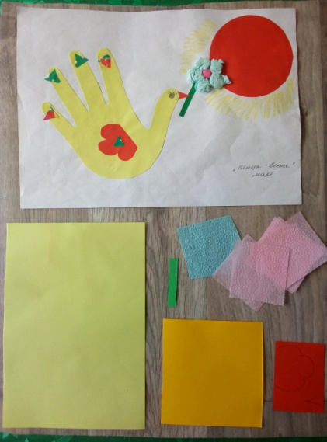
Для детей от 5 до 7 лет
«Голубь мира»
Для работы нам понадобится: цветная бумага, бумага для фона, клей, ножницы, простой карандаш, салфетки, маленькие обрезки ткани.
Образец и материал смотрите на фото.
Начинаем с солнышка. Из квадрата оранжевого, красного или желтого цвета вырезаем круг, нарисовав его простым карандашом. У нас для солнышка приготовлен оранжевый квадрат. Вырезаем и наклеиваем в верхний угол нашего фона. В большом прямоугольнике будем рисовать птицу из детской ладошки. Пусть ребёнок положит свою ладонь на прямоугольник и обведёт её карандашом. Затем вырезаем. На ту сторону, где виден след от карандаша, намазываем клей и наклеиваем её. Большой пальчик ладошки- это голова птицы. В квадрате красного цвета нарисуйте ребёнку крыло и клюв, а он пусть их вырежет и наклеит. Обрезками ткани можно украсить птицу. В клюв птицы приклейте зелёный стебелёк. Из салфеток скатайте шарики. Шарик голубого цвета - это серединка цветка, а остальные- лепестки. Наша птица- весна готова. Вы молодцы!
«Праздничный салют»
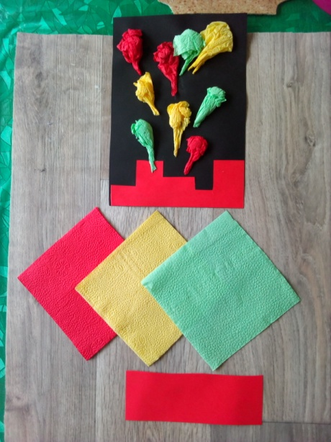
9 мая - День Победы. Расскажите детям про него, послушайте песни военных лет.
Для работы нам понадобится фон тёмного цвета- синий, фиолетовый, коричневый или чёрный.
Образец и материалы вы видите на фотографии.
Из полосы красного цвета вырезаем силуэты домов. Они могут быть разными: высокими, низкими, с ровными или треугольными крышами. Пусть ребёнок пофантазирует. Когда силуэт вырезан, наклеиваем его в самый низ нашего фона. Салфетку разделим на 4 части. Из каждого квадратика скатываем шарик, а затем вытягиваем у него ножку. Используем салфетки нескольких цветов. Таким образом делаем много салютиков. Приклеиваем их ножками вниз. Наша работа готова!
«Кораблики»
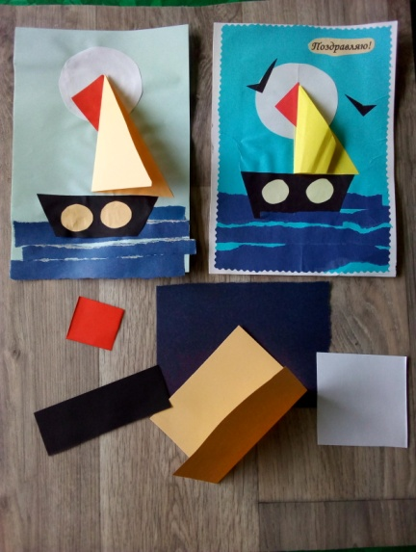
Для работы нам понадобятся: цветная бумага, бумага для фона, клей, ножницы, простой карандаш.
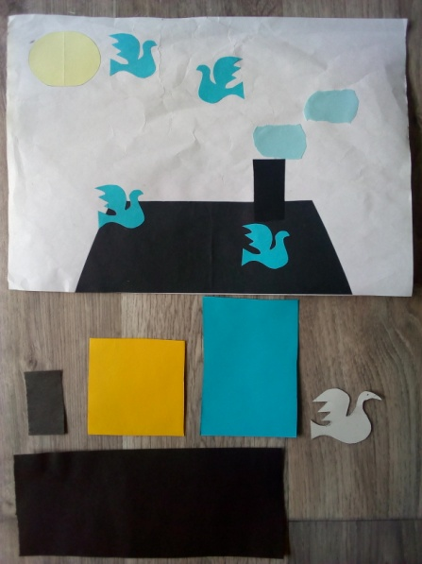
Начинаем с моря. Прямоугольник синего цвета нарываем на полоски или кусочки. Наклеиваем их в нижнюю часть фона. Далее делаем луну. В квадрате белого цвета простым карандашом рисуем круг, затем вырезаем. На сторону, где виден карандаш, намазываем клей и наклеиваем луну над морем. От прямоугольника чёрного цвета отрезаем два уголка. Получилась лодочка. Наклеиваем её на воду. Далее делаем парус. Прямоугольник кремового цвета складываем книжечкой и разрезаем по диагонали- от нижнего уголка к противоположному верхнему. Наклеиваем парус лодочке. Делаем флаг, разрезав квадрат по диагонали. На остатках бумаги от паруса рисуем и вырезаем два круга и наклеиваем их на корпус корабля. Это иллюминаторы. Наша работа готова. При желании, из остатков черной бумаги можно вырезать птиц и наклеить их над кораблём. Можно наклеить работу на картон и, приклеив к ней поздравительную надпись, мы получим оригинальную открытку, сделанную своими руками. Желаю Вам удачи!

С детьми постарше я предлагаю сделать голубей, летающих над крышами домов. Образец и материалы вы видите на фотографии. Начинаем с солнышка. В квадрате желтого цвета рисуем круг и вырезаем его. На ту сторону, где виден след от карандаша, намазываем клей и наклеиваем его в любой верхний угол нашего фона. У прямоугольника чёрного цвета отрезаем уголки. Получившуюся трапецию наклеиваем в нижнюю часть фона в виде крыши. Веё верхнюю часть приклеиваем трубу. Из маленького прямоугольника голубого цвета делаем дымок. Далее прямоугольник синего цвета складываем книжечкой два раза. Приготовьте шаблон голубя. Пусть ребёнок наложет на получившийся прямоугольник шаблон и обведёт его простым карандашом. Вырезаем, не раскладывая бумагу. Получившихся голубей приклеиваем там, где хочется. Дайте ребенку фломастеры, пусть дорисует мелкие детали- глаза, клювы, облака, верхушки деревьев и так далее. Наша работа готова.
Самая сложная работа- лягушка путешественница. Эта работа будет делаться два занятия.
Первая часть работы.
Образец и материалы вы видите на фотографии. Прочтите ребенку сказку, пусть он вспомнит её. Для работы нам понадобятся шаблоны, нужно предварительно вырезать их из картона: полукруг и лапка.
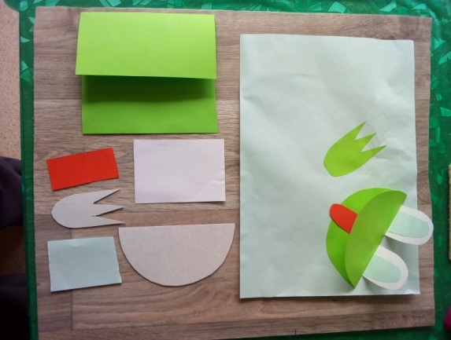
Итак, приступим. От детали зелёного цвета отрезаем лишнюю полосу. У нас должен остаться квадрат, сложенный напополам. К линии сгиба прикладываем шаблон полукруга, обводим его карандашом и вырезаем. Получился круг, сложенный пополам. Это мордочка лягушки. Далее делаем глаза. Прямоугольник белого цвета складываем пополам и рисуем в нём овал. Вырезаем по контуру. Получается два овала. Прямоугольник голубого цвета так же складываем пополам и снова рисуем в нём овал. Вырезаем. Это- зрачки. Вклеиваем их в глаза. Затем приклеиваем глаза к голове лягушки. Ту половинку, на которую наклеены глаза, намазываем клеем и наклеиваем в верхний угол фона. Делаем лягушке язычок. В полосе красного цвета рисуем длинный тонкий овальчик и вырезаем его. Приклеиваем лягушке в ротик. Теперь она дразнится. Отрезанную ранее полосу зелёного цвета мы используем для лапки . Накладываем на неё шаблон лапки , обводим его и вырезаем. На ту сторону, где остался след от карандаша, намазываем клей и наклеиваем так, чтобы лягушка нам махала. На сегодня всё.
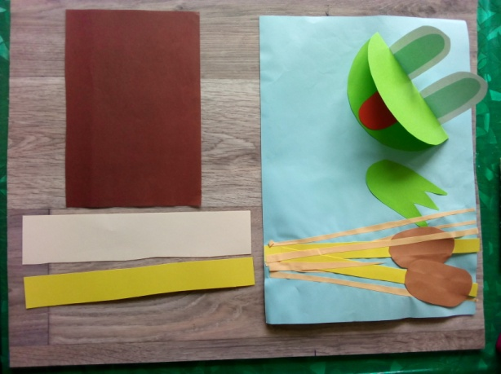
Продолжение.
Нам понадобится незаконченная работа с прошлого раза и материал, который вы видите на фотографии. Сегодня будем делать камыши. Полосу жёлтого цвета разрезаем вдоль на две длинные узкие полоски. Это стебельки нашего камыша. Прямоугольник коричневого цвета складываем книжечкой два раза. В получившемся прямоугольнике рисуем овал и вырезаем его. Наклеиваем получившиеся овалы к стебелькам с обеих сторон, немного отступив от верхнего края. Пусть камыши подсохнут, а мы пока сделаем травку. Полосу кремового цвета нарезаем на множество тонких и длинных полосок. Часть получившихся полос наклеиваем к болоту, поверх них приклеиваем камыши и оставшуюся травку наклеиваем перед камышами. Теперь лягушка в домике - болоте ждёт своих уток. Наша работа готова!

